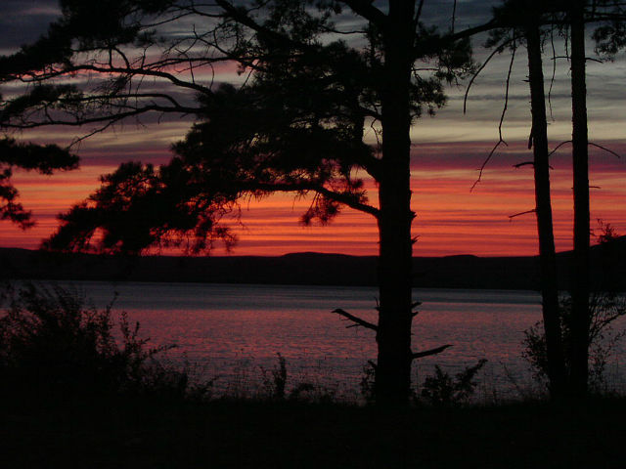
Татьяна Ларионова
ЗАКАТ
За горизонтом солнце скрылось
И, дню на смену, ночь грядёт.
Полоска неба обагрилась
И добавленья красок ждёт.
Уж синевой налились тучи
От горизонта вдалеке.
Нет, не совсем типичный случай,
Я вижу в небе и в реке.
Река полна свинцовой ряби,
Чем дальше, тем она черней.
И лишь вблизи, заката ради,
Следы багрянца есть на ней.
Трава, кусты, деревья, рядом,
Над кручей берега стоят.
В час исполнения обряда
Друг другу что-то говорят.
Быть мог их сказ про дальний берег,
Что солнце спрятал за холмы.
Услышать сказ, его проверить,
Увы, никак не можем мы.
И хорошо, коль насладиться
Красой вечерней смог иной.
А может мне всё это снится,
А мир реальный не такой?
Н.Тимченко

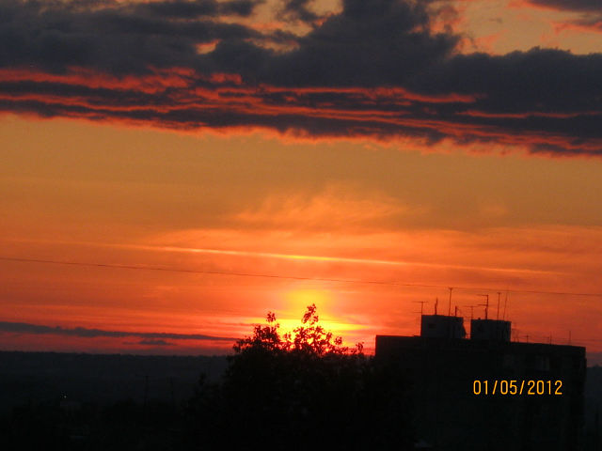
Людмила Хамрай

МГНОВЕНИЯ
Заката заревом суровым
Природа вся обагрена.
И хоть видение не ново,
Но вновь влечёт оно меня.
У горизонта, сквозь багрянец,
Последний солнца луч блестит.
На облаках лежит румянец,
А всё вокруг, как будто, спит.
Лишь желтизна лучей последних
О дне ушедшем говорит.
Способны те лучи надежду
На день грядущий подарить.
В лучах последних куст какой-то
Горит, как майские жарки.
Уходит день, но очень стойко
Хранит мгновения свои.
Н.Тимченко
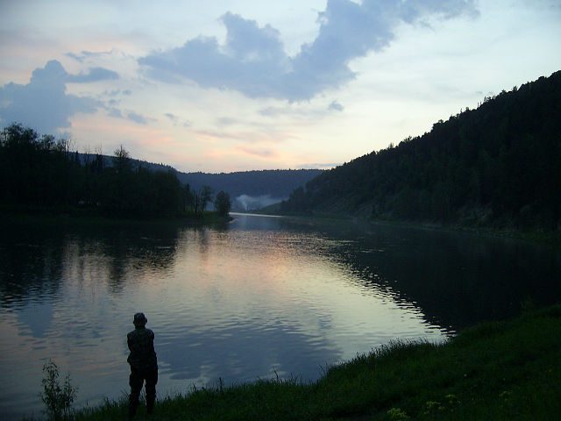
Сергей Овчинников Рассвет над рекой
РАССВЕТ НАД КИЗИРОМ
Лишь облакам своё касанье
Лучи успели подарить.
В рассветный миг очарованьем
Кизир любого покорит!
На берегах, как среди ночи,
Ещё черна стоит тайга.
И, если даже кто захочет,
Увидит, вряд ли берега.
Средь черноты на водной глади
Полоска света манит вдаль.
И встал рыбак. Удачи ради,
Ему и сна совсем не жаль.
На фоне гор туман клубится,
Из-за хребта рассвет спешит.
Когда смогу я очутиться
На берегу в лесной глуши!?
Вот небо в плёсе отразилось,
Придав рассветный колорит.
У рыбака, чтоб ни случилось,
Азарт костром в душе горит.
Н.Тимченко
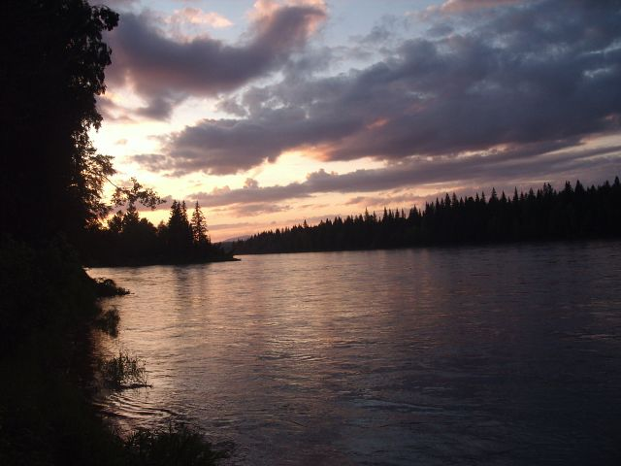
Александр Ярусов Река Кизир за селом
СУМЕРКИ
Заката час. А у природы
Мгновений красочнее нет!
Особо, в тихую погоду
В ней и загадка, и ответ!
Уж полутьму сгущают тучи,
В просветах остров вижу я.
Зачем искать картину лучше?
Ведь это Родина моя!
Над водной рябью нависают
Кусты на левом берегу.
Перед глазами гладь речная.
На правом вижу я тайгу.
Село чуть ниже по теченью,
За островком стоит оно.
Кизир – источник ощущений.
Мне с ним расстаться суждено.
Река живёт обычной жизнью.
Как жизнь течёт воды поток.
А Джеланджа сольётся ниже,
С водой хрустальною приток.
Заката время сокращает
Нам чернота нависших туч.
Но завтра снова засияет
Над водной гладью солнца луч!
Н.Тимченко

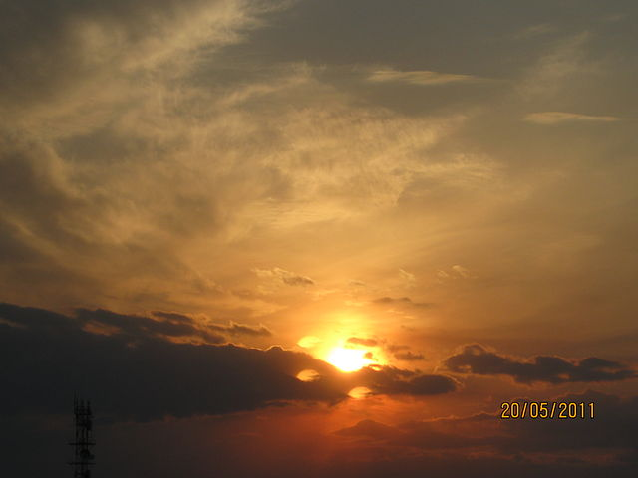
Людмила Хамрай Закат
УСТАВШЕЕ СВЕТИЛО
«Какой закат!», – заметит кто-то.
Пленит заката красота.
И вновь Всевышнего работа,
И вновь для сердца маета.
Таких мгновений в жизни нашей
Немало видеть довелось.
Мгновенья те могли быть краше;
Их показать не удалось.
А здесь, уставшее светило,
Вновь совершив обход дневной,
Укрыться тучами решило,
Забрав с собой несносный зной.
Н.Тимченко
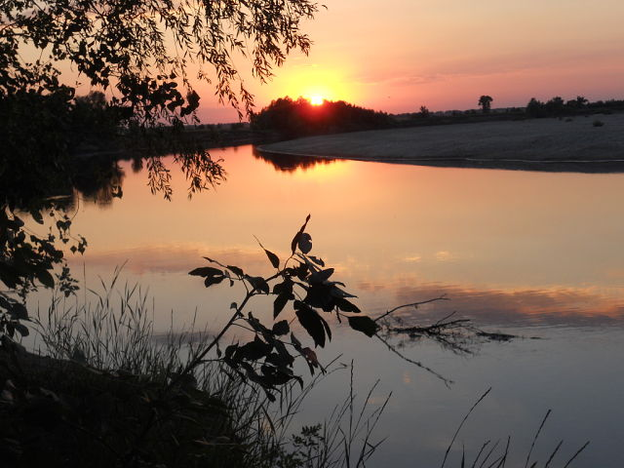
Татьяна Федяева Чудо-рыбалка
ЧУДО-РЫБАЛКА
Уж солнца диска половина
За дальний берег спать ушла.
И вновь природная картина
Мне в глубину души вошла.
Игрою красок в миг волшебный
Я очарован и сражён.
На небесах румянец нежный
И от воды он отражён.
Над водной гладью тишь витает,
На берега ложится мгла.
Уж всё живое засыпает,
Для сладких снов пора пришла.
Но, если кто не спать приехал,
Расставит «удочки» в тиши.
Что снасти в клетку, не помеха,
А услаждение души.
Сиди, закатом наслаждайся,
И пей парную тишину,
За рыбу ты не опасайся.
Поймают снасти, не одну.
Н.Тимченко

